**处理机调度典型算法问题**

分别应用FCFS、SJF、HRRN调度算法进行分析：

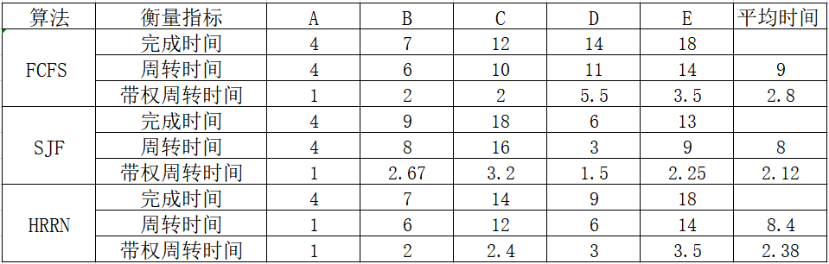

在 FCFS 算法中，作业的执行顺序为： A->B->C->D->E

在 SJF 算法中，作业的执行顺序为： A->D->B->E->C

在 HRRN 算法中，作业的执行顺序为： A->B->D->C->E

平均周转时间： SJF（8） < HRRN（8.4） < FCFS（9）

平均带权周转时间： SJF（2.13） < HRRN（2.38） < FCFS（3.5）

结论：A,B,C,D,E五个作业，SJF算法的平均周转时间和平均带权周转时间最小，FCFS算法的平均周转时间和平均带权周转时间最长。由于FCFS短作业运转时间长于长作业，所以FCFS算法不适合短作业；SJF虽然效率较高，但不利于长作业，综上，HRRN算法最好，既照顾了短作业，也照顾了长作业，而且效率适中。但是在实际运用过程中还需要多加比较，选出最优的算法进行应用。